Ngày 8 tháng 9 năm 2025 Họ và tên giáo viên: Hồ Thị Ngọc Diễm
Tổ chuyên môn: Khoa học tự nhiên - Công nghệ
CHỦ ĐỀ 1: NGUYÊN TỬ - NGUYÊN TỐ HÓA HỌC - SƠ LƯỢC VỀ
BẢNG TUẦN HOÀN CÁC NGUYÊN TỐ HÓA HỌC
BÀI 2: NGUYÊN TỬ
Môn học/Hoạt động giáo dục: Khoa học tự nhiên; lớp 7A2
Thời gian thực hiện: 04 tiết; từ tiết 06 đến tiết 09
I. MỤC TIÊU
1. Kiến thức
- Trình bày được mô hình nguyên tử của Rutherford – Bohr (mô hình sắp xếp electron trong các lớp electron ở vở nguyên tử).
- Nêu được khối lượng của một nguyên tử theo đơn vị quốc tế amu (đơn vị khối lượng nguyên tử).
2. Năng lực
2.1. Năng lực chung
- Tự chủ và tự học: Chủ động, tích cực tìm hiểu về nguyên tử, cấu tạo nguyên tử và giải thích tính trung hòa về điện trong nguyên tử.
- Giao tiếp và hợp tác: Sử dụng ngôn ngữ khoa học để diễn đạt về nguyên tử, các hạt tạo thành nguyên tử (proton, electron, neutron); Hoạt động nhóm một cách hiệu quả theo đúng yêu cầu của GV, đảm bảo các thành viên trong nhóm đều được tham gia và trình bày ý kiến.
- Giải quyết vấn đề và sáng tạo: Thảo luận với các thành viên trong nhóm nhằm giải quyết các vấn đề trong bài học để hoàn thành nhiệm vụ học tập.
2.2. Năng lực Khoa học tự nhiên
- Nhận thức khoa học tự nhiên: Trình bày được mô hình nguyên tử của Rutherford – Bohr để tìm hiểu cấu trúc đơn giả về nguyên tử được học trong bài.
- Tìm hiểu tự nhiên: Quan sát các hình ảnh về nguyên tử, mô hình Rutherford – Bohr để tìm hiểu cấu trúc đơn giản về nguyên tử được học trong bài;
- Vận dụng kiến thức, kĩ năng đã học: Giải thích được nguyên tử trung hòa về điện; sủ dụng được mô hình nguyên tử của Rutherford – Bohr để xác định loại hạt nào tạo thành của một số nguyên tử học trong bài; Tính được khối lượng nguyên tử theo đơn vị amu dạu vào số lượng các hạt cơ bản trong nguyên tử.
3. Phẩm chất
- Tham gia tích cực hoạt động nhóm phù hợp với khả năng của bản thân.
- Cẩn thận, trung thực và thực hiện yêu cầu bài học.
- Có niềm say mê, hứng thú với việc khám phá và học tập khoa học tự nhiên
II. THIẾT BỊ DẠY HỌC VÀ HỌC LIỆU
- Hình ảnh trong SGK
- Phiếu học tập
III. TIẾN TRÌNH DẠY HỌC
Hoạt động 1: Xác định vấn đề/ Nhiệm vụ học tập (12 phút)
a. Mục tiêu: Đưa ra các câu hỏi thực tế gần gũi với các em HS để khơi gợi hứng thú học tập
b. Nội dung: GV nêu vấn đề, HS suy nghĩ trả lời câu hỏi
c. Sản phẩm: Dự kiến câu trả lời của HS: Democritus đã đưa ra ý tưởng về sự tồn tại của các hạt cấu tạo nên chất. Ông cho rằng mọi thứ đều được cấu tạo từ những hạt vô cùng nhỏ và không thể phân chia được nữa
d. Tổ chức thực hiện
Hoạt động của giáo viên và học sinh | Nội dung
* Giao nhiệm vụ học tập:
- GV nêu vấn đề: Cách đây 2500 năm nhà triết học Leucippus đi dạo trên bờ biển cùng học trò của mình là Democritus, ông đã thốt lên một cách ngạc nhiên: “Từ xa bãi cát xuất hiện liên tục nhưng khi tiến lại gần thì bờ cát lại biến thành từng hạt cát nhỏ riêng biệt. Vậy nước biển thì sao? Nước biển liệu có liên tục như nó hiện hữu hay có thể được chia nhỏ thành nhiều giọt và mỗi giọt nước đó lại chia nhỏ, nhỏ nữa, nhỏ mãi, nhỏ đến vô hạn. Có tồn tại một giới hạn chia nhỏ nào đó, tức là phải có 1 hạt cuối cùng không phân chia được nữa không?” Nếu em là Democritus thì em sẽ trả lời thầy mình như thế nào?
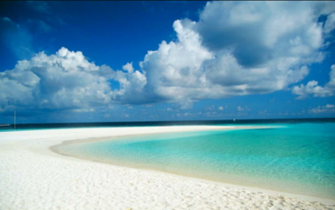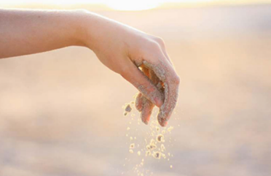
* Thực hiện nhiệm vụ: HS quan sát, trao đổi nhóm cặp bàn, trả lời câu hỏi.
* Báo cáo, thảo luận
- GV yêu cầu đại diện nhóm trình bày, nhóm khác nhận xét và bổ sung.
- Đại diện nhóm trình bày, nhóm khác nhận xét và bổ sung.
* Kết luận, nhận định
- GV nhận xét trình bày của HS.
- GV chốt lại kiến thức.
- GV vào bài mới: Để biết chính xác những gì cấu tạo nên những chất, những vật thể xung quanh, chúng ta cùng đi tìm hiểu Bài 2. Nguyên tử
Hoạt động 2: Hình thành kiến thức mới (135 phút)
Hoạt động 2.1: Tìm hiểu sơ lược về nguyên tử (45 phút)
a. Mục tiêu: HS nêu được kích thước của nguyên tử.
b. Nội dung: HS hoạt động nhóm, thảo luận trả lời các câu hỏi trong sgk để hình thành kiến thức.
c. Sản phẩm: Câu trả lời của HS
- Câu 1 sgk trang 14:
+ Vật thể có thể quan sát bằng mắt thường: ruột bút chì.
+ Vật có thể quan sát bảng kính lúp: hạt bụi.
+ Vật có thể quan sát bằng kính hiển vi: tế bào máu, vi khuẩn.
- Câu 2 sgk trang 14: Khí oxy gen, sắt và than chì có cấu tạo gồm các hạt liên kết với nhau.
- Các chất được cấu tạo từ những hạt vô cùng nhỏ bé gọi là nguyên tử.
- Nếu xếp các nguyên tử iron (sắt) liền thành một hàng dài thì với độ dài 1mm thì cũng đã có từ vài triệu đến vài chục triệu nguyên tử.
- Nguyên tử có kích thước vô cùng nhỏ, cấu tạo nên chất.
- Democritus đã đưa ra ý tưởng về sự tồn tại của các hạt cấu tạo nên chất. Ông cho rằng mọi thứ đều được cấu tạo từ những hạt vô cùng nhỏ và không thể phân chia được nữa gọi là atom.
d. Tổ chức thực hiện
Hoạt động của giáo viên và học sinh | Nội dung
* Giao nhiệm vụ học tập:  - GV yêu cầu HS làm việc theo nhóm 4 trả lời câu 1, 2 sgk trang 14.  - GV yêu cầu HS đọc sgk và trả lời các câu hỏi:  + Các chất được cấu tạo nên từ những hạt vô cùng nhỏ bé gọi là gì?  + Nếu xếp các nguyên tử iron (sắt) liền thành một hàng dài thì với độ dài 1mm thì ta có bao nhiêu nguyên tử.  + Từ đây, hãy đưa ra kết luận về kích thước và vai trò của nguyên tử  - GV yêu cầu HS đọc phần mở rộng và cho biết Democritus đã đưa ra ý tưởng gì để trả lời cho vấn đề của thầy mình đưa ra?  * Thực hiện nhiệm vụ:  - HS nhận nhóm, phân chia nhiệm vụ thành viên, tiến hành thảo luận nhóm và trả lời được câu hỏi.  - GV theo dõi và giúp đỡ các nhóm học sinh.  * Báo cáo, thảo luận  - GV yêu cầu đại diện nhóm trình bày, nhóm khác nhận xét và bổ sung.  - Đại diện nhóm trình bày, nhóm khác nhận xét và bổ sung.  * Kết luận, nhận định  - GV nhận xét trình bày của HS.  - GV chốt lại kiến thức, hướng dẫn HS ghi bài vào vở | 1. Mô hình nguyên tử Rutherford - Bohr  - Nguyên tử có kích thước vô cùng nhỏ, tạo nên các chất
Hoạt động 2.2: Khái quát về mô hình nguyên tử (45 phút)
a. Mục tiêu: Trình bày được mô hình nguyên tử của Rutherford – Bohr (mô hình sắp xếp electron trong các lớp electron ở vở nguyên tử).
b. Nội dung:
- HS hoạt động nhóm 4, thảo luận trả lời các câu hỏi trong sgk để hình thành kiến thức.
- GV chia lớp tham gia trò chơi “Ai nhanh hơn” để tìm ra được lịch sử khám phá và nghiên cứu cấu tạo nguyên tử
c. Sản phẩm: Câu trả lời của HS
- Câu 3 sgk trang 15: Nguyên tử có cấu tạo gồm các hạt nhân bên trong và lớp vỏ electron được cấu tạo bởi một hay nhiều electron (kí hiệu là e) mang điện tích âm. Bên trong hạt nhân chứa các hạt proton (kí hiệu là p) mang điện tích dương.
- Câu 4 sgk trang 15:
 | Nguyên tử nitrogen | Nguyên tử potassium
Điện tích hạt nhân nguyên tử | +7 | +19
Lớp electron | 2 | 4
Electron trên mỗi lớp | 2/5 | 2/8/8/1
- Câu 5 sgk trang 16: Trong mỗi nguyên tử, số hạt proton và electron luôn bằng nhau, chúng có trị số điện tích bằng nhau nhưng trái dấu
- Câu luyện tập sgk trang 16:
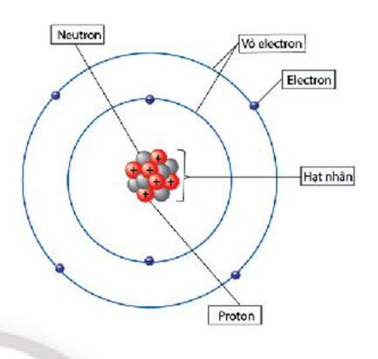
- Quan sát hình 2.6SGK:
+ Số đơn vị điện tích hạt nhân: 8
+ Số proton: 8
+ Số electron trong nguyên tử: 8
+ Số electrong ở lớp ngoài cùng: 6
+ Để lớp electron ngoài cùng của nguyên tử oxygen có đủ số electron tối đa thì cần thêm 2 electron vào lớp vỏ ngoài cùng.
- Mô hình Rutherford – Bohr: Trong nguyên tử, các electron ở vở được sắp xếp thành từng lớp và chuyển động xung quanh hạt nhân theo quỹ đạo tương tự như các hành tinh xung quanh mặt trời.
- Nguyên tử trung hòa về điện: Trong nguyên tử, số proton bằng số electron.
d. Tổ chức thực hiện
Hoạt động của giáo viên và học sinh | Nội dung
* Giao nhiệm vụ học tập:  - GV yêu cầu HS làm việc theo nhóm trả lời câu 3, 4, 5 sgk trang 15.  + Câu 3 SGK: Theo Rutherford – Bohr, nguyên tử có cấu tạo như thế nào?  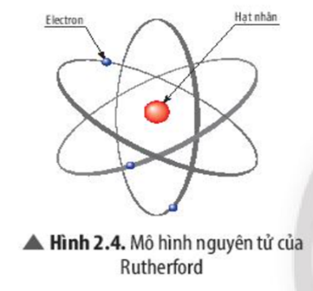  + Câu 4 SGK: Quan sát hình 2.5, hãy cho biết nguyên tử nitrogen và potassium có bao nhiêu  a. điện tích hạt nhân nguyên tử  b. lớp electron  c. electron trên mỗi lớp  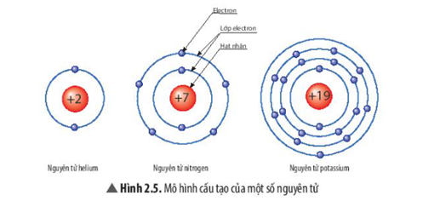  + Câu 5SGK: Tại sao nguyên tử trung hòa về điện?  - GV chia lớp thành 4 nhóm để chơi trò chơi “Ai nhanh hơn ?” bằng cách chuẩn bị các bộ thẻ hình và thông tin cho sẵn. Mỗi nhóm nhận 1 bộ và yêu cầu các nhóm chơi lên gắn các thẻ vào bảng.  - Bộ thẻ gồm có:  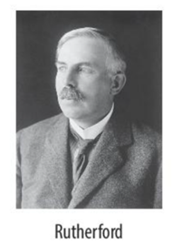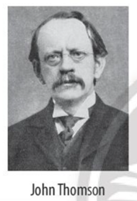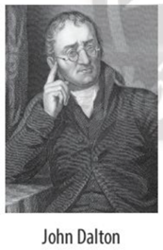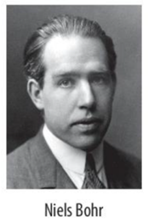  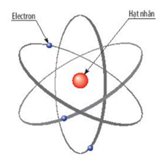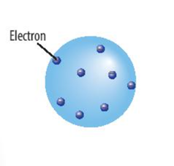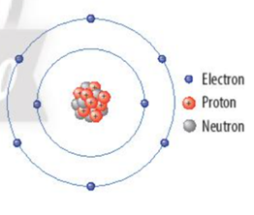  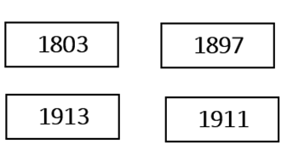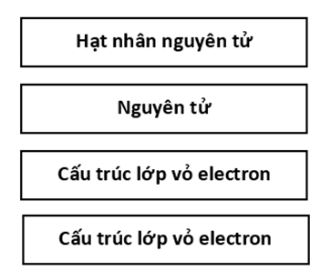  - Bảng lịch sử khám phá và nghiên cứu cấu tạo nguyên tử.  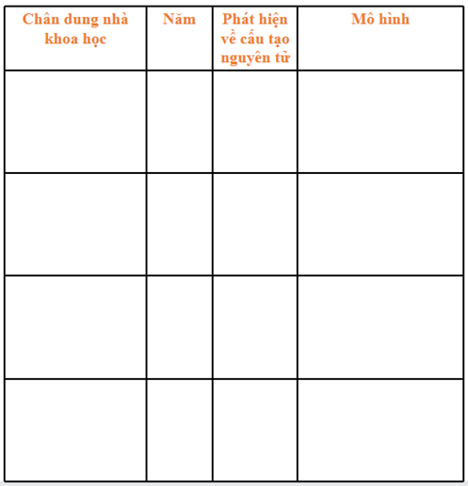  - GV yêu cầu HS hoạt động nhóm 4 trả lời câu luyện tập sgk trang 16:  - GV yêu cầu HS kết luận: mô tả mô hình Rutherford – Bohr và giải thích thế nào là nguyên tử trung hòa về điện.  * Thực hiện nhiệm vụ:  - HS nhận nhóm, phân chia nhiệm vụ thành viên, tiến hành thảo luận nhóm và trả lời được câu hỏi.  - GV theo dõi và giúp đỡ các nhóm học sinh.  * Báo cáo, thảo luận  - GV yêu cầu đại diện nhóm trình bày, nhóm khác nhận xét và bổ sung.  - Đại diện nhóm trình bày, nhóm khác nhận xét và bổ sung.  * Kết luận, nhận định  - GV nhận xét trình bày của HS.  - GV chốt lại kiến thức, hướng dẫn HS ghi bài vào vở | 1. Mô hình nguyên tử Rutherford - Bohr  - Mô hình Rutherford – Bohr: Trong nguyên tử, các electron ở vở được sắp xếp thành từng lớp và chuyển động xung quanh hạt nhân theo quỹ đạo tương tự như các hành tinh xung quanh mặt trời.  - Nguyên tử trung hòa về điện: Trong nguyên tử, số proton bằng số electron.
Hoạt động 2.3: Tìm hiểu về khối lượng nguyên tử (45 phút)
a. Mục tiêu: HS nhận biết được khối lượng của một nguyên tử là vô cùng nhỏ bé, không thẻ xác định dễ dàng, từ đó HS nhận ra được việc sử dụng đơn vị gam không thuận tiện cho việc tính toán.
b. Nội dung: HS hoạt động nhóm 4, thảo luận trả lời các câu hỏi trong sgk để hình thành kiến thức.
c. Sản phẩm:
- Câu 6 sgk trang 17: Khối lượng một nguyên tử carbon rất rất bé, không thể cân đo dễ dàng bằng các dụng cụ bình thường (theo khối lượng g hay kg) vì thế người ta sử dụng đơn vị amu làm đơn vị đo khối lượng nguyên tử.
- Khối lượng nguyên tử oxygen gấp 8 lần nguyên tử hydrogen, khối lượng nguyên tử sulfur gấp 16 lần nguyên tử hydrogen.
- Khối lượng nguyên tử lớn lơn khối lượng nguyên tử oxygen: 16/8=2 (lần)
- Trả lời các câu hỏi:
+ 1 đơn vị amu = 1,6605.10⁻²⁴ gam
+ m_{p} = m_{n} = 1 amu, m_{e} = 0,00055 amu
+ Công thức tính khối lượng của nguyên tử: m_{nt} = $\sum{m_{p}}$ +$\sum{m_{n}}+\sum{m_{e}}$
$≈\sum{m_{p}}+ \sum{m_{n}}$
- Trả lời câu luyện tập sgk trang 17:
+ Số protron: 12p
+ Số neutron: 12n
+ Số electron: 12e
Vậy khối lượng của nguyên tử magnesium là:
$$m_{nt} ≈ \sum{m_{p}}+\sum{m_{e}}$$
$=12.1+12.1=24$ (amu)
d. Tổ chức thực hiện
Hoạt động của giáo viên và học sinh | Nội dung
* Giao nhiệm vụ học tập:  - GV yêu cầu HS hoạt động nhóm 4, đọc thông tin trong sgk thảo luận vào trả lời câu 6 sgk trang 17.  - GV hướng dẫn HS so sánh khối lượng tương đối giữa nguyên tử H và nguyên tử C dựa vào số hạt proton các nguyên tử đó.  - GV cho biết số proton của O, S, H lần lượt là 8, 16, 1; yêu cầu HS so sánh:  + Khối lượng nguyên tử oxygen và sulfur gấp bao nhiêu lần hydrogen  + Khối lượng nguyên tử sulfur với khối lượng nguyên tử oxygen.  - GV yêu cầu HS hoạt động nhóm đọc sgk; thực hiện các yêu cầu, trả lời câu hỏi:  + 1 đơn vị amu bằng bao nhiêu gam?  + Giá trị khối lượng của mỗi hạt proton (p), electron (e), neutron (n) bằng bao nhiêu amu.  + Nêu công thức tính khối lượng nguyên tử bằng các hạt cơ bản cấu tạo nên nguyên tử.  - GV yêu cầu HS nếu kết luận: Khối lượng nguyên tử là gì và đươc tính theo đơn vị nào?  - GV yêu cầu HS trả lời câu luyện tập sgk trang 17  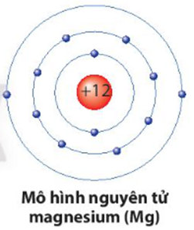  * Thực hiện nhiệm vụ:  - HS nhận nhóm, phân chia nhiệm vụ thành viên, tiến hành thảo luận nhóm và trả lời được câu hỏi.  - GV theo dõi và giúp đỡ các nhóm học sinh.  * Báo cáo, thảo luận  - GV yêu cầu đại diện nhóm trình bày, nhóm khác nhận xét và bổ sung.  - Đại diện nhóm trình bày, nhóm khác nhận xét và bổ sung.  * Kết luận, nhận định  - GV nhận xét trình bày của HS.  - GV chốt lại kiến thức, hướng dẫn HS ghi bài vào vở | 2. Khối lượng nguyên tử  - Khối lượng nguyên tử là khối lượng của một nguyên tử, được tính theo đơn vị quốc tế amu.
ĐÁNH GIÁ THEO TIÊU CHÍ RUBRICS
Nội dung đánh giá | Mức 1 (5đ) | Mức 2 ( 7đ) | Mức 3 (10đ) | Điểm
Trả lời câu hỏi | Trả lời được khoảng 50% các ý đúng, diễn đạt còn chưa súc tích. | Trả lời được hầu hết các ý đúng, có thể viết còn dài hoặc quá ngắn. | Trả lời đúng câu hỏi. Viết/ trình bày rõ ràng, ngắn gọn.
Đóng góp ý kiến | Chỉ nghe ý kiến | Có ý kiến | Có nhiều ý kiến, ý tưởng
Tiếp thu, trao đổi ý kiến, hỗ trợ bạn cùng nhóm | Lắng nghe | Có lắng nghe, phản hồi | Lắng nghe ý kiến các thành viên khác, phẩn hồi và tiếp thu ý kiến có hiệu quả
Hoạt động 3: Luyện tập (30 phút)
a. Mục tiêu: HS củng cố lại kiến thức về nguyên tử.
b. Nội dung: GV yêu cầu HS hoàn thành bài tập để củng cố kiến thức
c. Sản phẩm: Câu trả lời của HS
- Bài tập 1:
(1) vô cùng nhỏ; (2) trung hòa về điện; (3) hạt nhân; (4) điện tích dương; (5) lớp vỏ; (6) electron; (7) điện tích âm; (8) chuyển động; (9) sắp xếp
- Bài tập 2:
a, Số hạt proton trong các nguyên tử trong hình là:
- Nguyên tử carbon có 6 proton
- Nguyên tử nitrogen có 7 hạt proton
- Nguyên tử oxygen có 8 hạt proton
b, Các nguyên tử khác nhau sẽ có số proton khác nhau.
c, Trong mỗi nguyên tử, số proton mang điện tích dương luôn bằng với số electron mang điện âm nên nguyên tử trung hòa điện, do đó nguyên tử không mang điện.
d. Tổ chức thực hiện:
Hoạt động của giáo viên và học sinh | Nội dung
* Giao nhiệm vụ học tập: GV yêu cầu HS hoàn thành các bài tập sau:
- Bài tập 1: Em hãy điền vào chỗ trống các từ, cụm từ thích hợp sau để được câu hoàn chỉnh: chuyển động, các electron, hạt nhân, điện tích dương, trung hòa về điện, vỏ nguyên tử, điện tích âm, vô cùng nhỏ, sắp xếp
Nguyên tử là hạt (1)….. và (2)…….. Theo Rutherford – Bohr, nguyên tử có cấu tạo gồm 2 phần là (3)…… (mang (4)……) và (5)……... tạo bởi (6)………(mang (7)……..).
Trong nguyên tử, các electron (8)……..xung quanh hạt nhân và (9)……. thành từng lớp
- Bài tập 2: Quan sát các hình dưới đây và trả lời các câu hỏi sau:
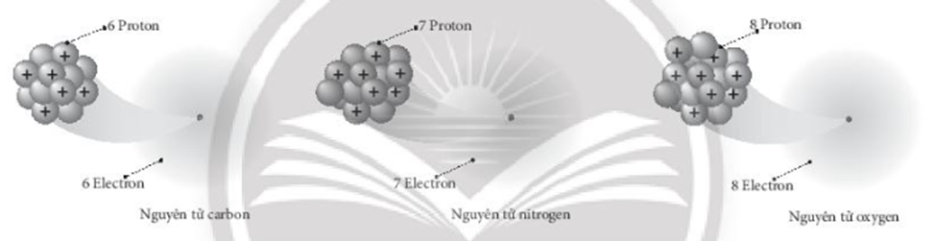
a, Số hạt proton trong các nguyên tử có trong hình trên là bao nhiêu hạt?
b, Các nguyên tử khác nhau sẽ có số hạt nào khác nhau?
c, Vì sao mỗi nguyên tử không mang điện?
* Thực hiện nhiệm vụ:
- GV yêu cầu HS cùng bàn, trao đổi thảo luận và hoàn thành bài tập.
- Kết thúc giáo viên chiếu kết quả, HS chiếu đáp án, chấm, nộp lại bài cho GV.
* Báo cáo, thảo luận
- GV yêu cầu HS nhận xét bài của bạn.
- HS nhận xét bài của bạn.
* Kết luận, nhận định
- GV nhận xét, đánh giá trình bày của HS.
- HS nghe và ghi nhớ.
Hoạt động 4: Vận dụng (3 phút)
a. Mục tiêu: Học sinh thực hiện làm bài tập vận dụng để nắm vững kiến thức.
b. Nội dung: GV giao bài tập về nhà, yêu cầu HS hoàn thành bài tập
c. Sản phẩm: Câu trả lời của HS: Vì các nguyên tử liên kết với nhau lại tạo thành một chất khác nhau, các chất phả ứng với nhau lại tạo thành chất mới vì thế có hàng triệu chất khác nhau từ 98 loại nguyên tử.
d. Tổ chức thực hiện:
Hoạt động của giáo viên và học sinh | Nội dung
* Giao nhiệm vụ học tập: GV yêu cầu HS về nhà làm bài tập sau: Vì sao trong tự nhiên có 98 loại nguyên tử nhưng lại có hàng triệu chất khác nhau?
* Thực hiện nhiệm vụ: HS thực hiện nhiệm vụ của GV tại nhà
* Báo cáo, thảo luận:
- Học sinh thực hiện nhiệm vụ sau giờ học, hoàn thành bài tập trên giấy A4.
- GV yêu cầu HS báo cáo bài tập về nhà ở tiết học sau
* Kết luận, nhận định: Giáo viên đưa ra đánh giá và nhận xét đối với một số HS ở tiết học sau.
Kiểm tra đánh giá thường xuyên:
- Kết thúc bài học, GV cho học sinh tự đánh giá theo bảng sau:
Họ và tên học sinh: ……………………………….
Phiếu đánh giá RUBRIC
Tiêu chí | Nhóm 1 | Nhóm 2 | Nhóm 3 | Nhóm 4
Mức độ tham gia hoạt động nhóm
1) Cótham gia nhưng không tập trung
2) Có tham gia, làm bài tập theo đúng các tiêu chí mà GV yêu cầu.
3) Nhiệt tính, sôi nổi, tích cực, làm nhanh, trật tự theo đúng các tiêu chí GV yêu cầu.
Kết quả phiếu học tập
1) HS hoàn thành PHT nhưng chưa biết mình đúng-sai.
2) Học sinh hoàn thành đúng PHT, giải thích đúng.
3) Biết giải thích các hiện tượng đời sống.
Tiếp thu, trao đổi ý kiến
1) Chỉ nghe ý kiến.
2) Có nêu ý kiến cá nhân.
3) Có nhiều ý kiến, ý tưởng.
Nghe báo cáo
1) Có lắng nghe
2) Có lắng nghe, có phản hồi.
3) Lắng nghe, phản hồi và tiếp thu ý kiến hiệu quả.
Kết quả làm bài tập vận dụng
1) Trả lời đúng cả 2 ý của câu hỏi vận dụng
2) Trả lời đúng 1 ý của câu hỏi vận dụng

Ngày 15 tháng 9 năm 2025 Họ và tên giáo viên: Hồ Thị Ngọc Diễm
Tổ chuyên môn: Khoa học tự nhiên - Công nghệ
CHỦ ĐỀ 1: NGUYÊN TỬ - NGUYÊN TỐ HÓA HỌC - SƠ LƯỢC VỀ
BẢNG TUẦN HOÀN CÁC NGUYÊN TỐ HÓA HỌC
BÀI 3: NGUYÊN TỐ HÓA HỌC
Môn học/Hoạt động giáo dục: Khoa học tự nhiên; lớp 7A2
Thời gian thực hiện: 03 tiết; từ tiết 10 đến tiết 12
I. MỤC TIÊU
1. Kiến thức
- Phát biểu được khái niệm về nguyên tố hóa học và kí hiệu nguyên tố hóa học.
- Viết được kí hiệu hóa học và đọc được tên của 20 nguyên tố đầu tiên.
2. Năng lực
2.1. Năng lực chung
- Tự chủ và tự học: Chủ động, tích cực tìm hiểu về nguyên tố hóa học và kí hiệu hóa học.
- Giao tiếp và hợp tác: Sử dụng ngôn ngữ khoa học để diễn đạt về nguyên tố hóa học; Hoạt động nhóm một cách hiệu quả theo đúng yêu cầu của GV, đảm bảo các thành viên trong nhóm đều được tham gia và trình bày ý kiến.
- Giải quyết vấn đề và sáng tạo: Thảo luận với các thành viên trong nhóm nhằm giải quyết các vấn đề trong bài học để hoàn thành nhiệm vụ học tập.
2.2. Năng lực Khoa học tự nhiên
- Nhận thức khoa học tự nhiên: Trình bày được mô hình nguyên tử về nguyên tố hóa học và kí hiệu nguyên tố hóa học.
- Tìm hiểu tự nhiên: Lược sử tìm ra tên gọi và kí hiệu một số nguyên tố hóa học.
- Vận dụng kiến thức, kĩ năng đã học: Viết và đọc được kí hiệu hóa học của 20 nguyên tố đầu tiên.
3. Phẩm chất
- Tham gia tích cực hoạt động nhóm phù hợp với khả năng của bản thân.
- Cẩn thận, trung thực và thực hiện yêu cầu bài học.
- Có niềm say mê, hứng thú với việc khám phá và học tập khoa học tự nhiên.
II. THIẾT BỊ DẠY HỌC VÀ HỌC LIỆU
- Bảng kí hiệu hóa học và khối lượng nguyên tử của một số nguyên tố
- Phiếu học tập
III. TIẾN TRÌNH DẠY HỌC
Hoạt động 1: Xác định vấn đề/ Nhiệm vụ học tập (7 phút)
a. Mục tiêu: Đưa ra các câu hỏi thực tế gần gũi với các em HS để khơi gợi hứng thú học tập.
b. Nội dung: GV nêu vấn đề, HS suy nghĩ trả lời câu hỏi.
c. Sản phẩm: đáp án của HS về nguyên tử.
d. Tổ chức thực hiện
Hoạt động của giáo viên và học sinh | Nội dung
* Giao nhiệm vụ học tập:
- GV nêu vấn đề: Một viên kim cương hay một mẩu than chì đều được tạo nên từ hàng tỉ nguyên tử giống nhau. Kim cương và than chì được tạo từ một nguyên tố hóa học là carbon. Nguyên tố hóa học là gì?
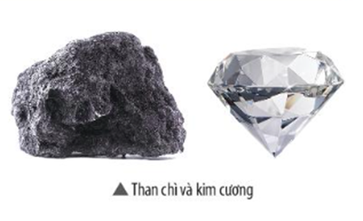
* Thực hiện nhiệm vụ: HS quan sát, trao đổi nhóm cặp bàn, trả lời câu hỏi.
* Báo cáo, thảo luận
- GV yêu cầu đại diện nhóm trình bày, nhóm khác nhận xét và bổ sung.
- Đại diện nhóm trình bày, nhóm khác nhận xét và bổ sung.
* Kết luận, nhận định
- GV nhận xét trình bày của HS.
- GV chốt lại kiến thức.
- GV vào bài mới: Để biết chính xác nguyên tố hóa học là gì, chúng ta cùng đi tìm hiểu Bài 3. Nguyên tố hóa học.
Hoạt động 2: Hình thành kiến thức mới (105 phút)
Hoạt động 2.1: Trình bày khái niệm về nguyên tố hóa học (30 phút)
a. Mục tiêu: Nhận xét được các nguyên tố được tạo nên từ nguyên tử nào và số proton trong nguyên tử của mỗi nguyên tố. Qua đó nêu được khái niệm nguyên tố hóa học
b. Nội dung: HS hoạt động nhóm 4, thảo luận trả lời các câu hỏi trong sgk để hình thành kiến thức
c. Sản phẩm: Câu trả lời của HS
- Câu 1 sgk trang 18: Khác nhau ở số neutron
- Câu 2 sgk trang 18: Vì cả 3 nguyên tử đều có cùng số proton trong hạt nhân.
- Mọi nguyên tố hóa học là tập hợp của những nguyên tử cùng loại, có cùng số proton trong hạt nhân.
d. Tổ chức thực hiện
Hoạt động của giáo viên và học sinh | Nội dung
* Giao nhiệm vụ học tập:  - GV yêu cầu HS hoạt động nhóm 4 trả lời câu 1, 2 sgk trang 18.  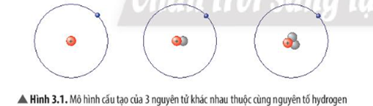  - GV yêu cầu HS đưa ra kết luận về khái niệm nguyên tố hóa học và mối liên hệ giữa các nguyên tử cùng một nguyên tố hóa học với tính chất hóa học của chúng  * Thực hiện nhiệm vụ:  - HS nhận nhóm, phân chia nhiệm vụ thành viên, tiến hành thảo luận nhóm và trả lời được câu hỏi.  - GV theo dõi và giúp đỡ các nhóm học sinh.  * Báo cáo, thảo luận  - GV yêu cầu đại diện nhóm trình bày, nhóm khác nhận xét và bổ sung.  - Đại diện nhóm trình bày, nhóm khác nhận xét và bổ sung.  * Kết luận, nhận định  - GV nhận xét trình bày của HS.  - GV chốt lại kiến thức, hướng dẫn HS ghi bài vào vở | 1. Nguyên tố hóa học  - Tập hợp những nguyên tử cùng loại, có cùng số proton trong hạt nhân được gọi là nguyên tố hóa học.  - Các nguyên tử của cùng một nguyên tố hóa học đều có tính chất hóa học giống nhau.
Hoạt động 2.2: Tìm hiểu số lượng nguyên tố hóa học hiện nay (30 phút)
a. Mục tiêu: Nêu được số lượng các nguyên tố hóa học đã xác định bởi các nhà khoa học.
b. Nội dung: HS hoạt động nhóm 4, thảo luận trả lời các câu hỏi trong sgk để hình thành kiến thức
c. Sản phẩm:
- Câu 3 sgk trang 19:
a, Hàm lượng oxygen trong vỏ Trái Đất chiếm tỉ lệ cao nhất.
b, Nguyên tố oxygen chiếm tỉ lệ phần trăm lớn nhất trong cơ thể.
- Câu luyện tập sgk trang 19:
a, Những nguyên tố cần thiết giúp cơ thể phát triển: calcium, phosphorus,…
b, Nguyên tố cần thiết ngăn ngừa bệnh bướu cổ ở người: iodine (i-ốt).
d. Tổ chức thực hiện
Hoạt động của giáo viên và học sinh | Nội dung
* Giao nhiệm vụ học tập:  - GV yêu cầu HS hoạt động nhóm 4, quan sát hình ảnh và đọc phần mở rộng, trả lời câu 3, luyện tập sgk trang 19.  - GV yêu cầu HS nêu kết luận về vai trò của các nguyên tố hóa học.  * Thực hiện nhiệm vụ:  - HS nhận nhóm, phân chia nhiệm vụ thành viên, tiến hành thảo luận nhóm và trả lời được câu hỏi.  - GV theo dõi và giúp đỡ các nhóm học sinh.  * Báo cáo, thảo luận  - GV yêu cầu đại diện nhóm trình bày, nhóm khác nhận xét và bổ sung.  - Đại diện nhóm trình bày, nhóm khác nhận xét và bổ sung.  * Kết luận, nhận định  - GV nhận xét trình bày của HS.  - GV chốt lại kiến thức, hướng dẫn HS ghi bài vào vở | 1. Nguyên tố hóa học  - Các nguyên tố hóa học có vai trò rất quan trọng đối với sự sống và phát triển của con người.
Hoạt động 2.3: Cách viết kí hiệu hóa học của nguyên tố (45 phút)
a. Mục tiêu: Nhận biết được vì sao cần phải thống nhất cách viết kí hiệu hóa học cho các nguyên tố. Qua đó, HS sẽ nhận thức được việc phải viết đúng kí hiệu hóa học phục cụ cho việc nghiên cứu và tìm hiểu sau này.
b. Nội dung:
- HS hoạt động nhóm 4, thảo luận trả lời các câu hỏi trong sgk để hình thành kiến thức.
- GV tổ chức trò chơi “Hiểu ý đồng đội” để HS nhớ được nguyên tố hóa học và kí hiệu tương ứng
c. Sản phẩm:
- Câu 4 sgk trang 20: Nhằm mục đích thuận tiện cho việc ghi chép ngắn gọn và nhanh chóng, người ta xây dựng nên các kí hiệu hóa học. Mỗi nguyên tố được biểu diến bằng một hay hai chữ cái, trong đó chữ cái đầu viết ở dạng in hoa.
- Câu 5 sgk trang 20: Do có một số nguyên tố có cùng chữ cái đầu tiên trong tên gọi, nếu chỉ dùng một chữ cái thì rất khó phân biệt kí hiệu hóa học của các nguyên tố khác nhau nên trong nhiều trường hợp, kí hiệu hóa học phải được biểu diễn bằng hai chữ cái để phân biệt.
- Câu luyện tập sgk trang 20: Nguyên tố dinh dưỡng để cây sinh trưởng và phát triển tốt là nitrogen (N), kali (potassium – K), phosphorus (P).
- Câu 1: Cu, Pb, Zn, Hg, Cd, As,… trong đất và trong nước.
- Câu 2:
Nguyên nhân: Do tác động của các hoạt động khai khoáng, sản xuất công nghiệp, xây dựng, nuôi trồng, sử dụng thuốc diệt cỏ hay thuốc trừ sâu,nước thải sinh hoạt, phân bón vô cơ (Phân bón hóa học)…. Khi đã bị nhiễm kim loại nặng thì chúng rất khó tự phân huỷ được.
Tác hại: Cản trở quá trình trao đổi chất trong cơ thể, ảnh hưởng đến quá trình bài tiết, tiêu hóa. Từ đó ngăn chặn sự phát triển, sinh trưởng toàn diện của con người.
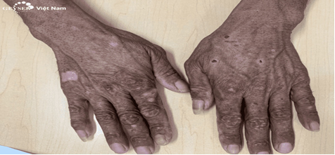
Bệnh lý về da do nhiễm độc do tác hại kim loại nặng trong nước
Biện pháp:
+ Sử dụng than hoạt tính: Than hoạt tính từ lâu đã được biết đến là loại vật liệu có tác dụng làm sạch không khí, nguồn nước tương đối tốt. Khi nước đầu vào đi qua than hoạt tính sẽ loại bỏ được rất nhiều cặn bẩn, vật chất và các kim loại nhờ cơ chế hấp thụ ion.
Tuy nhiên đối với nguồn nước bị ô nhiễm quá nặng, phương pháp này không thể phát huy tối đa để đảm bảo nguồn nước đầu ra an toàn.
+ Xử lý kim loại bằng công nghệ bể lắng lọc nước thô.
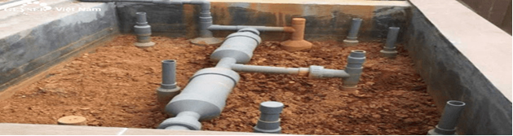
Bể lọc nước thô giúp giảm nồng độ kim loại nặng trong nước.
+ Bể lọc nước thô có thể lọc được khối lượng nước lớn, đủ nhu cầu sử dụng hộ gia đình. Bể sử dụng các vật liệu có bề mặt xốp giúp tăng khả năng hấp thụ được các chất hòa tan trên bề mặt như than hoạt tính, than bùn, các vật liệu polymer tổng hợp, iron oxide,… Từ đó giảm được hàm lượng kim loại nặng và vi sinh vật có hại trong nước.
+ Dùng hệ thống sinh học: Hệ thống xử lý nước ô nhiễm kim loại nặng này bao gồm sinh học, thực vật và động vật giúp lọc sạch nguồn nước. Nước sinh hoạt bị nhiễm kim loại nặng cần có vi khuẩn và thực vật thuỷ sinh để xử lý. Tuy nhiên, phương pháp này không dùng cho nước ăn uống mà chỉ nên dùng cho nước thải.
- Câu 3: Các nguyên tố urani (U) và thori (Th) đã được các nhà hóa học biết từ lâu trước khi phát hiện ra hiện tượng phóng xạ. Chúng có mặt trong nhiều loại quặng, đất đá, nước sông biển, không khí và trong cơ thể động thực vật. Một số đồng vị của urani và thori có thời gian bán hủy dài đến mức là chúng đã có mặt trong vỏ trái đất từ khi quả đất hình thành cho đến tận bây giờ.
Tác hại: Tiếp xúc với lượng lớn chất phóng xạ có thể gây buồn nôn, nôn, rụng tóc, tiêu chảy, xuất huyết, phá hủy niêm mạc ruột, tổn thương hệ thần kinh trung ương và tử vong. Tiếp xúc với phóng xạ trong khoảng thời gian nhiều năm có thể làm tăng nguy cơ mắc một số loại ung thư.
d. Tổ chức thực hiện
Hoạt động của giáo viên và học sinh | Nội dung
* Giao nhiệm vụ học tập:  - GV yêu cầu HS hoạt động nhóm 4 đọc nội dung sgk, quan sát hình ảnh và trả lời câu 4, 5 và luyện tập sgk trang 20.  - GV yêu cầu HS nêu kết luận về ý nghĩa và cách viết kí hiệu hóa học.  - GV tổ chức trò chơi “Hiểu ý đồng đội” bằng cách chuẩn bị 4 thẻ hình và thông tin của 20 nguyên tố hóa học đầu tiên và yêu cầu 4 đội chơi (2 HS/ đội), 1 HS đọc tên nguyên tố có in trong thẻ hình và HS còn lại viết kí hiệu hóa học của nguyên tố đó. Mỗi lượt ghi 5 kí hiệu hóa học bất kì có trong thẻ hình. Đội về nhất là đội ghi đúng kí hiệu hóa học nhiều nhất.  - GV tích hợp giáo dục bảo vệ môi trường  Câu 1: Tìm một số nguyên tố hóa học nếu tăng cao quá mức cho phép gây ra ô nhiễm môi trường, gây ảnh hưởng xấu đến cơ thể sinh vật và con người?  Câu 2: Thực trạng hiện nay trong tự nhiên, các kim loại nặng tăng nhiều trong đất và nước. Các em hãy tìm ra các nguyên nhân, tác hại và đề ra một số biện pháp xử lý?  Câu 3: Một số nguyên tố hóa học trong tự nhiên thuộc loại nguyên tố phóng xạ nếu sử dụng không đúng cách sẽ gây tác động như thế nào đến môi trường?  * Thực hiện nhiệm vụ:  - HS nhận nhóm, phân chia nhiệm vụ thành viên, tiến hành thảo luận nhóm và trả lời được câu hỏi.  - GV theo dõi và giúp đỡ các nhóm học sinh.  * Báo cáo, thảo luận  - GV yêu cầu đại diện nhóm trình bày, nhóm khác nhận xét và bổ sung.  - Đại diện nhóm trình bày, nhóm khác nhận xét và bổ sung.  * Kết luận, nhận định  - GV nhận xét trình bày của HS.  - GV tích hợp giáo dục bảo vệ môi trường  + Một số nguyên tố hóa học nếu hàm lượng tăng cao quá mức cho phép sẽ gây ra ô nhiễm môi trường, gây ảnh hưởng xấu đến cơ thể sinh vật và con người. Một số nguyên tố hóa học trong tự nhiên thuộc loại nguyên tố phóng xạ gây tác động xấu đến môi trường nếu sử dụng không đúng cách.  + Hiện nay trong tự nhiên, các kim loại nặng tăng nhiều trong đất và nước $→$ gây ảnh hưởng xấu đến sức khoẻ con người và môi trường, cần có biện pháp hạn chế.  - GV chốt lại kiến thức, hướng dẫn HS ghi bài vào vở | 2. Kí hiệu hóa học:  - Kí hiệu hóa học được sử dụng để biểu diễn một nguyên tố hóa học và chỉ một nguyên tử của nguyên tố đó.  - Kí hiệu hóa học được biểu diễn bằng một hay hai chữ cái (chữ cái đầu viết in hoa và nếu có chữ cái thứ hai thì viết thường).
  Calcium, sulfur, magnesium, Neon, Nitrogen | Hydrogen, lithium, boron, fluorine, Argon
  Carbon, phosphorus, Potassium, chlorine, beryllium | Oxygen, helium, sodium, aluminium, silicon
ĐÁNH GIÁ THEO TIÊU CHÍ RUBRICS
Nội dung đánh giá | Mức 1 (5đ) | Mức 2 ( 7đ) | Mức 3 (10đ) | Điểm
Trả lời câu hỏi | Trả lời được khoảng 50% các ý đúng, diễn đạt còn chưa súc tích. | Trả lời được hầu hết các ý đúng, có thể viết còn dài hoặc quá ngắn. | Trả lời đúng câu hỏi. Viết/ trình bày rõ ràng, ngắn gọn.
Đóng góp ý kiến | Chỉ nghe ý kiến | Có ý kiến | Có nhiều ý kiến, ý tưởng
Tiếp thu, trao đổi ý kiến, hỗ trợ bạn cùng nhóm | Lắng nghe | Có lắng nghe, phản hồi | Lắng nghe ý kiến các thành viên khác, phẩn hồi và tiếp thu ý kiến có hiệu quả
Hoạt động 3: Luyện tập (20 phút)
a. Mục tiêu: HS củng cố lại kiến thức về nguyên tố hóa học và kí hiệu hóa học.
b. Nội dung: HS vận dụng các kiến thức đã học giải quyết các bài tập về nguyên tố hóa học và kí hiệu hóa học.
c. Sản phẩm:
Bài tập 1:
Tên nguyên tố | Kí hiệu hóa học
Hydrogen | H
Carbon | C
Aluminium | Al
Florine | F
Phosphorus | P
Argon | Ar
Bài tập 2:
Các kí hiệu viết sai | Sửa lại cho đúng
NA | Na
AL | Al
CA | Ca
Bài tập 3: B
Bài tập 4: D
Bài tập:
a, Thành phần hạt nhân của hai nguyên tử giống nhau về số proton (đều có 2p), khác nhau về số neutron, theo thứ tự bằng 2 và 1.
b, Hai nguyên tử thuộc cùng một nguyên tố hóa học vì có cùng số proton trong hạt nhân. Đó là nguyên tố helium (He).
d. Tổ chức thực hiện:
Hoạt động của giáo viên và học sinh | Nội dung
* Giao nhiệm vụ học tập:
- GV yêu cầu HS hoàn thành các bài tập 1, 2, 3, 4 sgk trang 21.
- GV yêu cầu HS hoàn thành bài tập sau: Cho biết sơ đồ của hai nguyên tử như hình dưới đây:
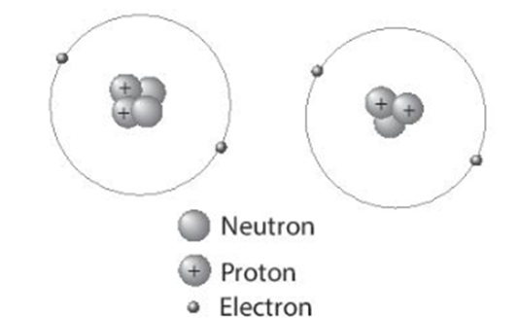
a, Nêu sự giống nhau và khác nhau về thành phần hạt nhân của hai nguyên tử
b, Giải thích vì sao nói được hai nguyên tử thuộc cùng một nguyên tố hóa học. Viết tên và kí hiệu hóa học của hai nguyên tố đó.
* Thực hiện nhiệm vụ:
- GV yêu cầu HS cùng bàn, trao đổi thảo luận và hoàn thành bài tập.
- Kết thúc giáo viên chiếu kết quả, HS chiếu đáp án, chấm, nộp lại bài cho GV.
* Báo cáo, thảo luận
- GV yêu cầu HS nhận xét bài của bạn.
- HS nhận xét bài của bạn.
* Kết luận, nhận định
- GV nhận xét, đánh giá trình bày của HS.
- HS nghe và ghi nhớ.
Hoạt động 4: Vận dụng (3 phút)
a. Mục tiêu: Học sinh thực hiện làm bài tập vận dụng để nắm vững kiến thức.
b. Nội dung: GV giao bài tập về nhà, yêu cầu HS hoàn thành bài tập
c. Sản phẩm: Câu trả lời của HS
- Trong tự nhiên, muối ăn đã được chế biến có thành phần bao gồn 2 nguyên tố chủ yếu là sodium và chlorine. Sau đây là cách sử dụng muối ăn khoa học, hiệu quả: chỉ nên ăn dưới 6g muối/ ngày. Đối với những người bị cao huyết áp thì chỉ nên dùng tối đa là 2 – 4 g muối/ ngày.
- Trẻ em, người già và phụ nữ có thai nên dùng ở tị lệ thấp hơn. Sử dụng muối không đúng liều lượng có thể gây ra nhiều bệnh tật nên hãy thận trọng, không ăn quá nhạt hay quá mặn.
d. Tổ chức thực hiện:
Hoạt động của giáo viên và học sinh | Nội dung
* Giao nhiệm vụ học tập: GV yêu cầu HS về nhà làm bài tập sau: Muối ăn được dùng hằng ngày và có vai trò hết sức quan trong đời sống con người. Em hãy tìm hiểu thành phần hóa học của muối ăn (gồm những nguyên tố hóa học nào) và nêu cách sử dụng muối ăn như thế nào cho khoa học và tốt cho sức khỏe.
* Thực hiện nhiệm vụ: HS thực hiện nhiệm vụ của GV tại nhà
* Báo cáo, thảo luận:
- Học sinh thực hiện nhiệm vụ sau giờ học, hoàn thành bài tập trên giấy A4.
- GV yêu cầu HS báo cáo bài tập về nhà ở tiết học sau
* Kết luận, nhận định: Giáo viên đưa ra đánh giá và nhận xét đối với một số HS ở tiết học sau.
Kiểm tra đánh giá thường xuyên:
- Kết thúc bài học, GV cho học sinh tự đánh giá theo bảng sau:
Họ và tên học sinh: ……………………………….
Phiếu đánh giá RUBRIC
Tiêu chí | Nhóm 1 | Nhóm 2 | Nhóm 3 | Nhóm 4
Mức độ tham gia hoạt động nhóm
1) Cótham gia nhưng không tập trung
2) Có tham gia, làm bài tập theo đúng các tiêu chí mà GV yêu cầu.
3) Nhiệt tính, sôi nổi, tích cực, làm nhanh, trật tự theo đúng các tiêu chí GV yêu cầu.
Kết quả phiếu học tập
1) HS hoàn thành PHT nhưng chưa biết mình đúng-sai.
2) Học sinh hoàn thành đúng PHT, giải thích đúng.
3) Biết giải thích các hiện tượng đời sống.
Tiếp thu, trao đổi ý kiến
1) Chỉ nghe ý kiến.
2) Có nêu ý kiến cá nhân.
3) Có nhiều ý kiến, ý tưởng.
Nghe báo cáo
1) Có lắng nghe
2) Có lắng nghe, có phản hồi.
3) Lắng nghe, phản hồi và tiếp thu ý kiến hiệu quả.
Kết quả làm bài tập vận dụng
1) Trả lời đúng cả 2 ý của câu hỏi vận dụng
2) Trả lời đúng 1 ý của câu hỏi vận dụng

Ngày 20 tháng 9 năm 2025 Họ và tên giáo viên: Hồ Thị Ngọc Diễm
Tổ chuyên môn: Khoa học tự nhiên - Công nghệ
CHỦ ĐỀ 1: NGUYÊN TỬ - NGUYÊN TỐ HÓA HỌC - SƠ LƯỢC VỀ
BẢNG TUẦN HOÀN CÁC NGUYÊN TỐ HÓA HỌC
BÀI 4: SƠ LƯỢC BẢNG TUẦN HOÀN CÁC NGUYÊN TỐ HÓA HỌC
Môn học/Hoạt động giáo dục: Khoa học tự nhiên; lớp 7A2
Thời gian thực hiện: 07 tiết; từ tiết 13 đến tiết 19
I. MỤC TIÊU
1. Kiến thức
- Nêu được các nguyên tắc xây dựng bảng tuần hoàn các nguyên tố hóa học.
- Mô tả được cấu tạo bảng tuần hoàn gồm: ô, nhóm, chu kì
- Sử dụng được bảng tuần hoàn để chỉ ra các nhóm nguyên tố/ nguyên tố kim loại, các nhóm nguyên tố/ nguyên tố phi kim, nhóm nguyên tố khí hiểm trong bảng tuần hoàn.
2. Năng lực
2.1. Năng lực chung
- Tự chủ và học tập: vận dụng một cách linh hoạt những kiến thức, kĩ năng đã học để giải quyết vấn đề.
- Giao tiếp và hợp tác: biết sử dụng ngôn ngữ kết hợp với hình ảnh để trình bày thông tin, ý tưởng và thảo luận những vấn đề của bài học. Biết chủ động và gương mẫu hoàn thành phần việc được giao, góp ý điều chỉnh thúc đẩy hoạt động chung ; khiêm tốn học hỏi các thành viên trong nhóm.
2.2. Năng lực Khoa học tự nhiên
- Nhận thức khoa học tự nhiên: Nêu được các nguyên tắc xây dựng bảng tuần hoàn các nguyên tố hóa học; Mô tả được cấu tạo bảng tuần hoàn gồm: ô, nhóm, chu kì
- Tìm hiểu tự nhiên: Lược sử tìm ra tên gọi và kí hiệu một số nguyên tố hóa học.
- Vận dụng kiến thức, kĩ năng đã học: Sử dụng được bảng tuần hoàn để chỉ ra các nhóm nguyên tố/ nguyên tố kim loại, các nhóm nguyên tố/ nguyên tố phi kim, nhóm nguyên tố khí hiểm trong bảng tuần hoàn.
3. Phẩm chất
- Tham gia tích cực hoạt động nhóm phù hợp với khả năng của bản thân.
- Cẩn thận, trung thực và thực hiện yêu cầu bài học.
- Có niềm say mê, hứng thú với việc khám phá và học tập khoa học tự nhiên.
II. THIẾT BỊ DẠY HỌC VÀ HỌC LIỆU
- Bảng tuần hoàn các nguyên tố hóa học
- Phiếu học tập

PHIẾU HỌC TẬP SỐ 1
Câu 1. Trong bảng tuần hoàn, các nguyên tố hóa học được sắp xếp theo:
A. Thứ tự chữ cái trong từ điển B. Thứ tự tăng dần điện tích hạt nhân
C. Thứ tự tăng dần số hạt electron lớp ngoài cùng D. Thứ tự tăng dần số hạt neutron
Câu 2. Ô nguyên tố hóa học cho biết mấy thông tin cơ bản:
A. 2 B. 3 C. 4 D. 5
Câu 3. Dãy các kim loại nào sau đây được sắp xếp theo chiều tính kim loại tăng dần?
A. K, Na, Li, Rb B. Li, K, Rb, Na C. Na, Li, Rb, K D. Li, Na, K, Rb
Câu 4. Những nguyên tố hóa học nào sau đây thuộc cùng một nhóm?
A. O, S, Se B. N, O, F C. Na, Mg, K D. Ne, Na, Mg
Câu 5. Những nguyên tố hóa học nào sau đây thuộc cùng một chu kì?
A. Li, Si, Ne B. Mg, P, Ar C. K, Fe, Ag D. B, Al, In
- GV yêu cầu HS trả lời câu hỏi sau:
Câu 1. Cho các nguyên tố sau : Ge, S, Br, Pb, C, Mo, Ba, Ar, Hg. Hãy sắp xếp chúng vào bảng dưới đây
Kim loại | Phi kim | Khí hiếm
Câu 2. Hãy xác định vị trí (ô nguyên tố, chu kì, nhóm) của các nguyên tố sau trong bảng tuần hoàn:
a) Magnesium (Mg)
b) Neon (Ne)
III. TIẾN TRÌNH DẠY HỌC
Hoạt động 1: Xác định vấn đề/ Nhiệm vụ học tập (12 phút)
a. Mục tiêu: Tạo tâm thế hứng thú cho HS trước khi vào bài học mới.
b. Nội dung: GV cho HS xem video sự ra đời của bảng nguyên tố hóa học.
c. Sản phẩm: Câu trả lời của HS
d. Tổ chức thực hiện
Hoạt động của giáo viên và học sinh | Nội dung
* Giao nhiệm vụ học tập:
- GV chiếu video sự ra đời của bảng nguyên tố hóa học:
https://www.youtube.com/watch?v=S0A2ccUGh3o
- Sau khi xem xong video, GV đặt vấn đề: Khi nghiên cứu quy luật biến đổi tính chất của các nguyên tố, các nhà khoa học đã tìm cách sắp xếp các nguyên tố vào một bảng theo nguyên tắc nhất định, gọi là bảng tuần hoàn các nguyên tố hóa học. Các nguyên tố hóa học được sắp xếp theo nguyên tắc nào? Chúng ta biết được thông tin gì từ bảng tuần hoàn các nguyên tố hóa học?
* Thực hiện nhiệm vụ: HS quan sát, trao đổi nhóm cặp bàn, trả lời câu hỏi.
* Báo cáo, thảo luận
- GV yêu cầu đại diện nhóm trình bày, nhóm khác nhận xét và bổ sung.
- Đại diện nhóm trình bày, nhóm khác nhận xét và bổ sung.
* Kết luận, nhận định
- GV nhận xét trình bày của HS.
- GV chốt lại kiến thức.
- GV vào bài mới: Bài 4: Sơ lược bảng tuần hoàn các nguyên tố hóa học.
Hoạt động 2: Hình thành kiến thức mới (270 phút)
Hoạt động 2.1: Nguyên tắc xây dựng bảng tuần hoàn các nguyên tố hóa học (30 phút)
a. Mục tiêu: Trình bày được nguyên tắc xây dựng bảng tuần hoàn các nguyên tố hóa học
b. Nội dung: GV yêu cầu HS quan sát hình 4.1. Cấu trúc nguyên tử của 20 nguyên tố hóa học đầu tiên trong bảng tuần hoàn để trả lời các câu hỏi hình thành kiến thức: Dựa vào cơ sở nào để sắp xếp các nguyên tố hóa học trong bảng tuần hoàn?
c. Sản phẩm: Câu trả lời của HS
a. Các nguyên tử của các nguyên tố có cùng số lớp electron là:
+ 1 lớp: H, He
+ 2 lớp: Li, Be, B, C, N, O, F, Ne
+ 3 lớp: Na, Mg, Al, Si, P, S, Cl, Ar
+ 4 lớp: K, Ca
b. Nguyên tử các nguyên tố có số lớp electron lớp ngoài cùng bằng nhau:
+ 1 electron: H, Li, Na, K
+ 2 electron: Be, Mg, Ca, He
+ 3 electron: B, Al
+ 4 electron: C, Si
+ 5 electron: N, P
+ 6 electron: O, S
+ 7 electron: F, Cl
+ 8 lectron: Ne, Ar
Riêng He chỉ có 2 electron ở lớp ngoài cùng, lại được xếp vào nhóm VIIIA.
d. Tổ chức thực hiện
Hoạt động của giáo viên và học sinh | Nội dung
* Giao nhiệm vụ học tập:  - GV giới thiệu cho HS: Cơ sở chính để sắp xếp các nguyên tố hóa học vào bảng tuần hoàn các nguyên tố hóa học là dựa vào điện tích hạt nhân nguyên tử.  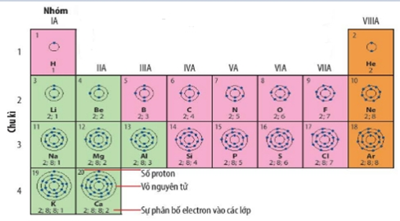  - GV yêu cầu HS thảo luận, trả lời: Quan sát hình 4.1, em hãy cho biết:  a. Nguyên tử của những nguyên tố nào có cùng số lớp electron.  b. Nguyên tử của những nguyên tố nào có số electron ở lớp ngoài cùng bằng nhau?  - GV yêu cầu HS đọc thông tin mở rộng sgk và trả lời câu hỏi luyện tập: Dựa vào cơ sở nào để sắp xếp các nguyên tố hóa học trong bảng tuần hoàn? và đưa ra kết luận.  * Thực hiện nhiệm vụ:  - HS nhận nhóm, phân chia nhiệm vụ thành viên, tiến hành thảo luận nhóm và trả lời được câu hỏi.  - GV theo dõi và giúp đỡ các nhóm học sinh.  * Báo cáo, thảo luận  - GV yêu cầu đại diện nhóm trình bày, nhóm khác nhận xét và bổ sung.  - Đại diện nhóm trình bày, nhóm khác nhận xét và bổ sung.  * Kết luận, nhận định  - GV nhận xét trình bày của HS.  - GV chốt lại kiến thức, hướng dẫn HS ghi bài vào vở | 1. Nguyên tắc xây dựng bảng tuần hoàn các nguyên tố hóa học  - Các nguyên tố hóa học trong bảng tuần hoàn được sắp xếp theo chiều tăng dần điện tích hạt nhân của nguyên tử.  - Các nguyên tố hóa học có cùng số lớp electron trong nguyên tử được xếp thành một hàng.  - Các nguyên tố có tính chất hóa học tương tự nhau được xếp thành một cột.
Hoạt động 2.2: Cấu tạo bảng tuần hoàn các nguyên tố hóa học (135 phút)
a. Mục tiêu:
- Biết cấu tạo của bảng tuần hoàn các nguyên tố hóa học
- Biết các thông tin cơ bản trong một ô nguyên tố hóa học
- Biết về chu kì trong bảng tuần hoàn các nguyên tố hóa học
- Biết các nhóm trong bảng tuần hoàn các nguyên tố hóa học.
b. Nội dung: GV yêu cầu HS nghiên cứu thông tin SGK, hoàn thành 4 nhiệm vụ để tìm hiểu về bảng tuần hoàn các nguyên tố hóa học
c. Sản phẩm:
Nhiệm vụ 1.
- Cấu tạo bảng tuần hoàn :
+ Bảng tuần hoàn gồm các nguyên tố hóa học mà vị trí được đặc trưng bởi ô nguyên tố, chu kì và nhóm
+ Các nguyên tố họ lanthnide và họ actinide được xếp riêng thành 2 hàng ở cuối bảng tuần hoàn
Nhiệm vụ 2.
- Các thông tin trong một ô nguyên tố hóa học gồm:
+ Số hiệu nguyên tử
+ Kí hiệu nguyên tố hóa học
+ Tên nguyên tố
+ Khối lượng nguyên tử
- Số hiệu nguyên tử cho biết số đơn vị điện tích hạt nhân và số electron trong nguyên tử.
- Những thông tin cơ bản về nguyên tố Oxygen:
+ Số hiệu nguyên tử: 8
+ Kí hiệu nguyên tố hóa học: O
+ Tên nguyên tố: oxygen
+ Khối lượng nguyên tử: 16
Nhiệm vụ 3.
- Chu kì là tập hợp các nguyên tố hóa học có cùng số lớp electron trong nguyên tử theo hàng ngang.
- Bảng tuần hoàn có 7 chu kì, gồm 3 chu kì nhỏ và 4 chu kì lớn.
- Mỗi chu kì bắt đầu từ nhóm IA và kết thúc ở nhóm VIIIA
- Trong mỗi chu kì các nguyên tố được xếp thành hàng tăng dần điện tích hạt nhân. Mỗi chu kì bắt đầu bằng nguyên tố có 1 electron lớp ngoài cùng, tiếp theo là nguyên tố có 2 electron lớp ngoài cùng và cứ thế kết thúc chu kì bằng 1 nguyên tố có 8 electron lớp ngoài cùng và tiếp tục một chu kì mới.
Nhiệm vụ 4.
- Những nguyên tố có tính chất tương tự nhau là:
+ H, Li, Na, K, Rb, Cs, Fr
+ F, Cl, Br, I, At, Ts
+ He, Ne, Ar, Kr, Xe, Rn, Og

Nguyên tố | Kí hiệu hóa học | Nhóm | Chu kì
Calcium | Ca | IIA | 4
Phosphorus | P | VA | 3
Xenon | Xe | VIIIA | 5
d. Tổ chức thực hiện
Hoạt động của giáo viên và học sinh | Nội dung
* Giao nhiệm vụ học tập:  Nhiệm vụ 1. Mô tả cấu tạo của bảng tuần hoàn các nguyên tố hóa học  - GV chiếu bảng tuần hoàn 4.2, yêu cầu HS tìm hiểu, trả lời câu hỏi: Dựa vào thông tin được cung cấp về hình 4.2, em hãy cho biết bảng tuần hoàn được cấu tạo như thế nào?  Nhiệm vụ 2. Tìm hiểu ô nguyên tố trrong bảng tuần hoàn các nguyên tố hóa học  - GV chiếu hình 4.3 và đặt câu hỏi: Có những thông tin cơ bản nào trong một ô nguyên tố hóa học?  + Số hiệu nguyên tử của một nguyên tố hóa học cho biết những thông tin gì về nguyên tố đó?  - GV giải thích về số hiệu nguyên tử cho HS nắm rõ.  - GV yêu cầu HS làm bài luyện tập: Cho biết những thông tin cơ bản về nguyên tố hóa học đã cho dưới đây:  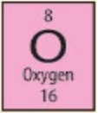  Nhiệm vụ 3. Tìm hiểu về chu kì trong bảng tuần hoàn các nguyên tố hóa học  - GV yêu cầu HS đọc thông tin trả lời câu hỏi:  + Chu kì là gì? Bảng tuần hoàn nguyên tố hóa học có mấy chu kì? Bao nhiêu chu kì lớn, bao nhiêu chu kì nhỏ?  - GV kết luận, yêu cầu HS quan sát hình 4.4, trả lời câu hỏi:  + Mỗi chu kì bắt đầu từ nhóm nào và kết thúc ở nhóm nào?  + Em hãy chỉ sự tuần hoàn ở mỗi chu kì trong bảng tuần hoàn các nguyên tố hóa học?  Nhiệm vụ 4. Tìm hiểu về nhóm trong bảng tuần hoàn các nguyên tố hóa học  - GV yêu cầu: Quan sát hình 4.5, cho biết những nguyên tố nào có tính chất tương tự nhau?  - GV yêu cầu HS làm bài tập luyện tập: Dựa vào hình 4.2, hãy hoàn thành các thông tin còn thiếu trong bảng sau:  * Thực hiện nhiệm vụ:  - HS nhận nhóm, phân chia nhiệm vụ thành viên, tiến hành thảo luận nhóm và trả lời được câu hỏi.  - GV theo dõi và giúp đỡ các nhóm học sinh.  * Báo cáo, thảo luận  - GV yêu cầu đại diện nhóm trình bày, nhóm khác nhận xét và bổ sung.  - Đại diện nhóm trình bày, nhóm khác nhận xét và bổ sung.  * Kết luận, nhận định  - GV nhận xét trình bày của HS.  - GV chốt lại kiến thức, hướng dẫn HS ghi bài vào vở | 2. Cấu tạo bảng tuần hoàn các nguyên tố hóa học  - Bảng tuần hoàn các nguyên tố hóa học có cấu tạo gồm các ô nguyên tố, chu kì và nhóm  + Tập hợp các nguyên tố hóa học có cùng số lớp electron trong nguyên tử theo hàng ngang được gọi là chu kì. Các nguyên tố trong chu kì được sắp xếp theo chiều tăng dần điện tích hạt nhân. Số thứ tự của chu kì bằng số lớp electron  + Tập hợp các nguyên tố hóa học theo cột dọc, có tính chất hóa học tương tự nhau và sắp xếp theo chiều tăng dần điện tích hạt nhân được gọi là nhóm
  Nguyên tố | Kí hiệu hóa học | Nhóm | Chu kì
  Calcium | ? | ? | ?
  ? | P | ? | ?
  Xenon | ? | ? | ?
Hoạt động 2.3: Các nguyên tố kim loại (45 phút)
a. Mục tiêu: Biết được các thông tin về nguyên tố kim loại nhóm A và nguyên tố kim loại nhóm B.
b. Nội dung: GV tổ chức tìm hiểu theo nhóm, tìm hiểu, thảo luận và trả lời câu hỏi
c. Sản phẩm:
* Tìm hiểu các nguyên tố kim loại nhóm A
- Nguyên tố kim loại nhóm A gồm nhóm IA, IIA (trừ nguyên tố hydrogen), IIIA (trừ nguyên tố boron)...
+ Nguyên tố kim loại thuộc nhóm IA được gọi là nhóm kim loại kiềm.
+ Nguyên tố kim loại thuộc nhóm IIA gọi là nhóm kim loại kiềm thổ.
* Thảo luận:
+ Nguyên tố K nhóm IA, chu kì 4
+ Nguyên tố Mg nhóm IIA, chu kì 3
+ Nguyên tố Al nhóm IIIA, chu kì 3
* Tìm hiểu các nguyên tố kim loại nhóm B
- Các nguyên tố nhóm B đều là kim loại.
- Một số kim loại nhóm B có ứng dụng rộng rãi: iron, copper, silver,...
* Thảo luận: Kim loại đó là Mercury (thủy ngân), kí hiệu hóa học là Hg, thuộc nhóm IIB, chu kì 6.
- Một số kim loại được làm đồ trang sức:
+ Gold (vàng) kí hiệu hóa học Au, ô 79, chu kì 6, nhóm IB
+ Silver (bạc) kí hiệu hóa học Ag, ô 47, chu kì 5, nhóm IB
d. Tổ chức thực hiện
Hoạt động của giáo viên và học sinh | Nội dung
* Giao nhiệm vụ học tập:  - GV chia lớp thành 2 nhóm:  + Nhóm 1. Tìm hiểu các nguyên tố kim loại nhóm A và thảo luận trả lời câu hỏi: Dựa vào bảng tuần hoàn, hãy cho biết vị trí (nhóm, chu kì) của các nguyên tố K, Mg, Al?  + Nhóm 2. Tìm hiểu các nguyên tố kim loại nhóm B và thảo luận trả lời câu hỏi: Một kim loại ở thể lỏng trong điều kiện thường, được ứng dụng để chế tạo nhiệt kế. Đó là kim loại nào? Cho biết vị trí (chu kì, nhóm) của các nguyên tố kim loại đó.  - GV đưa ra kết luận chung, yêu cầu HS thảo luận, trả lời bài tập vận dụng: Mỗi kim loại đều có vai trò và ứng dụng khác nhau trong đời sống, em hãy cho biết những kim loại nào thường được dùng để làm trang sức. Dựa vào hình 4.2, em hãy cho biết vị trí của chúng trong bảng tuần hoàn.  * Thực hiện nhiệm vụ:  - HS nhận nhóm, phân chia nhiệm vụ thành viên, tiến hành thảo luận nhóm và trả lời được câu hỏi.  - GV theo dõi và giúp đỡ các nhóm học sinh.  * Báo cáo, thảo luận  - GV yêu cầu đại diện nhóm trình bày, nhóm khác nhận xét và bổ sung.  - Đại diện nhóm trình bày, nhóm khác nhận xét và bổ sung.  * Kết luận, nhận định  - GV nhận xét trình bày của HS.  - GV chốt lại kiến thức, hướng dẫn HS ghi bài vào vở | 3. Các nguyên tố kim loại  - Hơn 80% các nguyên tố hóa học trong bảng tuần hoàn là kim loại, bao gồm một số nguyên tố nhóm A và tất cả các nguyên tố nhóm B.
Hoạt động 2.4: Các nguyên tố phi kim (30 phút)
a. Mục tiêu: Chỉ ra được vị trí của nhóm nguyên tố phi kim
b. Nội dung: GV yêu cầu HS nghiên cứu thông tin SGK để nêu được vị trí của các nguyên tố phi kim
c. Sản phẩm:
- Carbon nhóm IVA, chu kì 2
- Nitrogen nhóm VA, chu kì 2
- Oxygen nhóm VIA, chu kì 2
- Chlorine nhóm VIIA, chu kì 3
- Nguyên tố Fluorine (F) có trong thành phần kem đánh răng
- Chlorine (Cl) có trong thành phần muối ăn.
- F thuộc nhóm VIIA, chu kì 2
- Cl thuộc nhóm VIIA, chu kì 3
d. Tổ chức thực hiện
Hoạt động của giáo viên và học sinh | Nội dung
* Giao nhiệm vụ học tập:  - GV yêu cầu thảo luận, trả lời câu hỏi: Carbon, nitrogen, oxygen và chlorine là những nguyên tố phí kim phổ biến và gần gũi trong đời sống. Em hãy cho biết vị trí (nhóm, chu kì) của chúng trong bảng tuần hoàn?  - Từ kết quả thảo luận, GV chốt lại vị trí của nhóm nguyên tố phi kim, mở rộng kiến thức (sgk).  - GV yêu cầu HS hoàn thành bài tập vận dụng: Tìm hiểu qua thực tế, hãy cho biết nguyên tố phi kim nào có trong thành phần của kem đánh răng? Nguyên tố phi kim nào có trong thành phần muối ăn? Chúng thuộc chu kì và nhóm nào trong bảng tuần hoàn?  * Thực hiện nhiệm vụ:  - HS nhận nhóm, phân chia nhiệm vụ thành viên, tiến hành thảo luận nhóm và trả lời được câu hỏi.  - GV theo dõi và giúp đỡ các nhóm học sinh.  * Báo cáo, thảo luận  - GV yêu cầu đại diện nhóm trình bày, nhóm khác nhận xét và bổ sung.  - Đại diện nhóm trình bày, nhóm khác nhận xét và bổ sung.  * Kết luận, nhận định  - GV nhận xét trình bày của HS.  - GV chốt lại kiến thức, hướng dẫn HS ghi bài vào vở | 4. Các nguyên tố phi kim  Các nguyên tố phi kim bao gồm:  + Nguyên tố hydrogen ở nhóm IA  + Một số nguyên tố nhóm IIIA và IVA  + Hầu hết các nguyên tố thuộc nhóm VA, VIA và VIIA.
Hoạt động 2.5: Nhóm các nguyên tố khí hiếm (30 phút)
a. Mục tiêu: Chỉ ra được vị trí của nhóm nguyên tố khí hiếm.
b. Nội dung: GV yêu cầu HS nghiên cứu thông tin SGK để nêu được vị trí của các nguyên tố khí hiếm
c. Sản phẩm:
- Nguyên tử các nguyên tố khí hiếm có 8 electron ở lớp ngoài cùng (riêng He chỉ có 2 electron).
- Người ta bơm khí helium vào khinh khí cầu vì nó nhẹ, ở điều kiện thường heli trơ, không hỗ trợ sự cháy, không màu không độc.
d. Tổ chức thực hiện
Hoạt động của giáo viên và học sinh | Nội dung
* Giao nhiệm vụ học tập:  - GV giới thiệu các nguyên tố khí hiếm trong nhóm VIIIA. GV đặt câu hỏi: Em hãy nhận xét về số electon lớp ngoài cùng trong nguyên tử của các nguyên tố khí hiếm?  - GV kết luận, yêu cầu HS hoàn thành bài tập vận dụng: Vào những dịp Tết hay lễ hội ở một số thành phố hoặc khu vui chơi giải trí công cộng, chúng ta thường nhìn thấy những khinh khí cầu đủ màu sắc bay trên bầu trời. Theo em, người ta đã bơm khí nào vào khinh khí cầu? Vì sao?  * Thực hiện nhiệm vụ:  - HS nhận nhóm, phân chia nhiệm vụ thành viên, tiến hành thảo luận nhóm và trả lời được câu hỏi.  - GV theo dõi và giúp đỡ các nhóm học sinh.  * Báo cáo, thảo luận  - GV yêu cầu đại diện nhóm trình bày, nhóm khác nhận xét và bổ sung.  - Đại diện nhóm trình bày, nhóm khác nhận xét và bổ sung.  * Kết luận, nhận định  - GV nhận xét trình bày của HS.  - GV chốt lại kiến thức, hướng dẫn HS ghi bài vào vở | 5. Nhóm các nguyên tố khí hiếm  - Nhóm cuối cùng trong bảng tuần hoàn là nhóm các nguyên tố khí hiếm (nhóm VIIIA).
ĐÁNH GIÁ THEO TIÊU CHÍ RUBRICS
Nội dung đánh giá | Mức 1 (5đ) | Mức 2 ( 7đ) | Mức 3 (10đ) | Điểm
Trả lời câu hỏi | Trả lời được khoảng 50% các ý đúng, diễn đạt còn chưa súc tích. | Trả lời được hầu hết các ý đúng, có thể viết còn dài hoặc quá ngắn. | Trả lời đúng câu hỏi. Viết/ trình bày rõ ràng, ngắn gọn.
Đóng góp ý kiến | Chỉ nghe ý kiến | Có ý kiến | Có nhiều ý kiến, ý tưởng
Tiếp thu, trao đổi ý kiến, hỗ trợ bạn cùng nhóm | Lắng nghe | Có lắng nghe, phản hồi | Lắng nghe ý kiến các thành viên khác, phẩn hồi và tiếp thu ý kiến có hiệu quả
Hoạt động 3: Luyện tập (30 phút)
a. Mục tiêu: Giúp HS hệ thống lại kiến thức đã học
b. Nội dung: GV chiếu câu hỏi, HS suy nghĩ, trả lời câu hỏi trong phiếu học tập số 1
c. Sản phẩm:
- Câu hỏi trắc nghiệm: 1B, 2C, 3D, 4A, 5B
- Câu 1:
Kim loại | Phi kim | Khí hiếm
Ge, Pb, Mo, Ba, Hg | S, Br, C | Ar
- Câu 2:
a) Mg
+ Ô nguyên tố: 12
+ Chu kì: 3
+ Nhóm: IIA
b) Ne
+ Ô nguyên tố: 10
+ Chu kì: 2
+ Nhóm: VIIIA
d. Tổ chức thực hiện:
Hoạt động của giáo viên và học sinh | Nội dung
* Giao nhiệm vụ học tập: GV yêu cầu HS thảo luận nhóm, hoàn thành bài tập trong phiếu học tập số 1
* Thực hiện nhiệm vụ:
- GV yêu cầu HS cùng bàn, trao đổi thảo luận và hoàn thành bài tập.
- Kết thúc giáo viên chiếu kết quả, HS chiếu đáp án, chấm, nộp lại bài cho GV.
* Báo cáo, thảo luận
- GV yêu cầu HS nhận xét bài của bạn.
- HS nhận xét bài của bạn.
* Kết luận, nhận định
- GV nhận xét, đánh giá trình bày của HS.
- HS nghe và ghi nhớ.
Hoạt động 4: Vận dụng (3 phút)
a. Mục tiêu: Giúp HS vận dụng kiến thức đã vào áp dụng vào thực tiễn cuộc sống.
b. Nội dung: GV giao bài tập về nhà, yêu cầu HS hoàn thành bài tập
c. Sản phẩm:
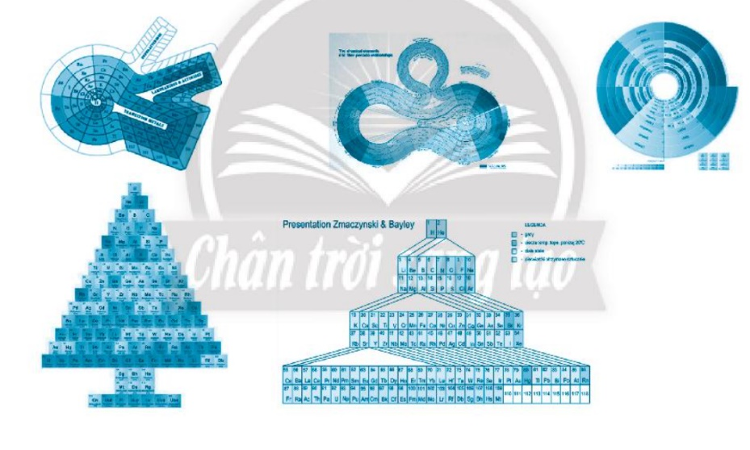
d. Tổ chức thực hiện:
Hoạt động của giáo viên và học sinh | Nội dung
* Giao nhiệm vụ học tập: GV yêu cầu HS về nhà làm các bài tập sau: Không chỉ riêng nhà khoa học Mendeleev thành công trong việc xây dựng bảng tuần hoàn các nguyên tố hóa học, hiện nay cũng có nhiều bảng tuần hoàn được trình bày rất phong phú và đa dạng. Sử dụng Internet hoặc sách báo, tạp chí, em hãy tìm, sưu tầm hay thiết kế bảng tuần hoàn các nguyên tố hóa học theo ý tưởng của mình sao cho trình bày độc đáo, mới lạ và giới thiệu cho cả lớp cùng xem.
* Thực hiện nhiệm vụ: HS thực hiện nhiệm vụ của GV tại nhà
* Báo cáo, thảo luận:
- Học sinh thực hiện nhiệm vụ sau giờ học, hoàn thành bài tập trên giấy A4.
- GV yêu cầu HS báo cáo bài tập về nhà ở tiết học sau
* Kết luận, nhận định: Giáo viên đưa ra đánh giá và nhận xét đối với một số HS ở tiết học sau.
Kiểm tra đánh giá thường xuyên:
- Kết thúc bài học, GV cho học sinh tự đánh giá theo bảng sau:
Họ và tên học sinh: ……………………………….
Phiếu đánh giá RUBRIC
Tiêu chí | Nhóm 1 | Nhóm 2 | Nhóm 3 | Nhóm 4
Mức độ tham gia hoạt động nhóm
1) Cótham gia nhưng không tập trung
2) Có tham gia, làm bài tập theo đúng các tiêu chí mà GV yêu cầu.
3) Nhiệt tính, sôi nổi, tích cực, làm nhanh, trật tự theo đúng các tiêu chí GV yêu cầu.
Kết quả phiếu học tập
1) HS hoàn thành PHT nhưng chưa biết mình đúng-sai.
2) Học sinh hoàn thành đúng PHT, giải thích đúng.
3) Biết giải thích các hiện tượng đời sống.
Tiếp thu, trao đổi ý kiến
1) Chỉ nghe ý kiến.
2) Có nêu ý kiến cá nhân.
3) Có nhiều ý kiến, ý tưởng.
Nghe báo cáo
1) Có lắng nghe
2) Có lắng nghe, có phản hồi.
3) Lắng nghe, phản hồi và tiếp thu ý kiến hiệu quả.
Kết quả làm bài tập vận dụng
1) Trả lời đúng cả 2 ý của câu hỏi vận dụng
2) Trả lời đúng 1 ý của câu hỏi vận dụng

